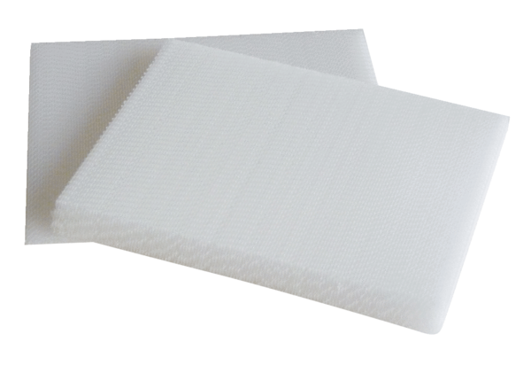Zračni filtar, zamjena WRG 35-G4Jedinica za pakiranje: 2 komAsortiman: K
Broj artikla: 0192.0452Proizvođač: MAICO

